DE190916

**Use AI for static code analysis**

Bước 1: Tạo mới ứng dụng Maven: Lab4

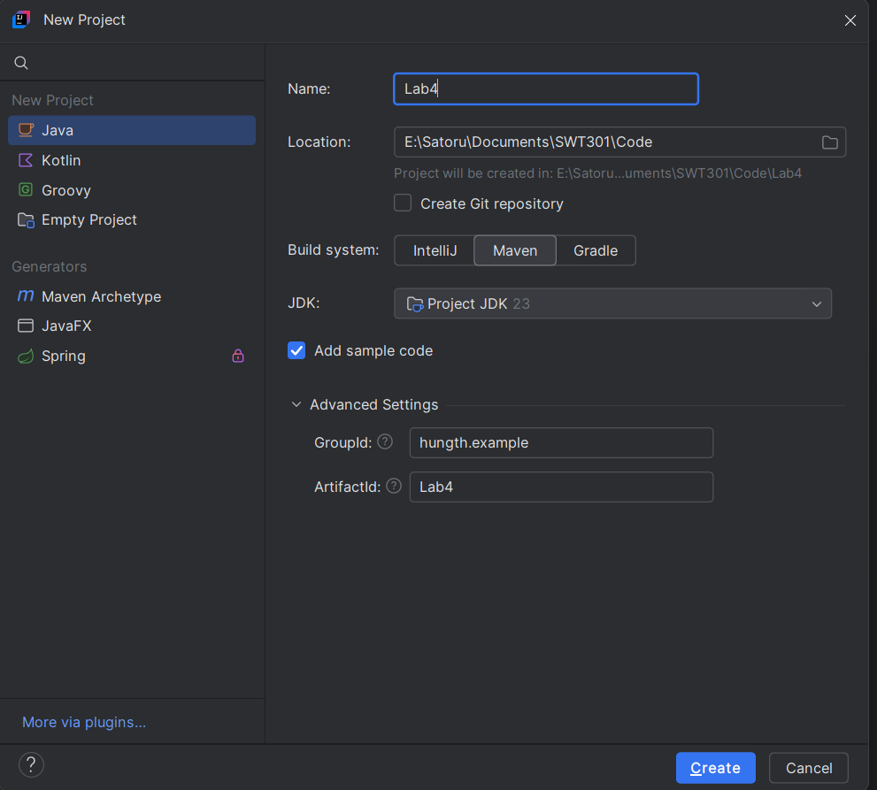

Bước 2: Cài đặt plugin SonarQube:

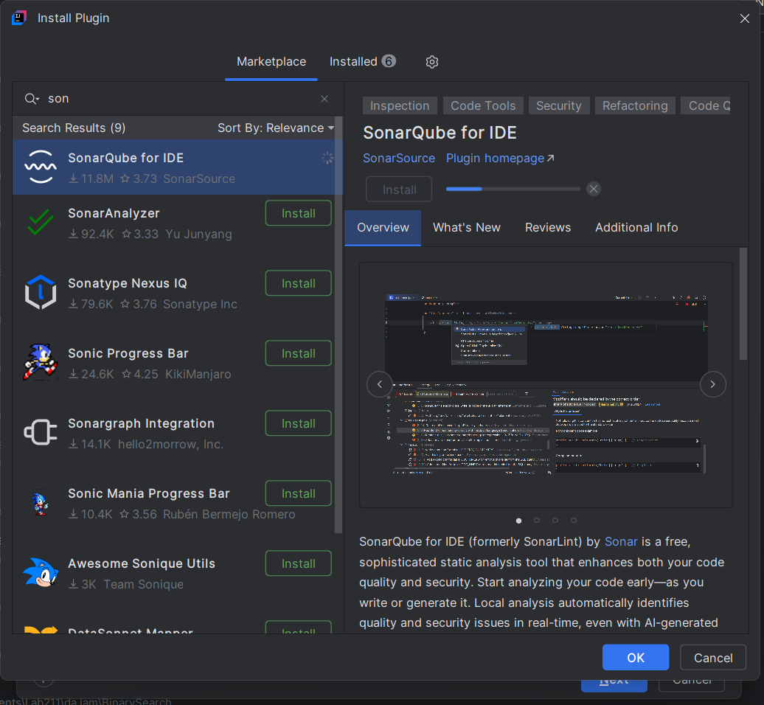

Bước 3:Tạo lớp InsecureLogin chứa mã nguồn lỗi, để tiến hành sử dụng công cụ

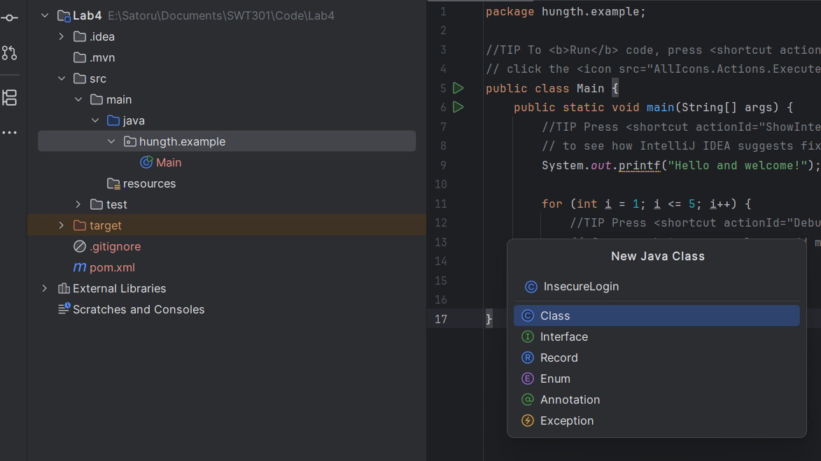

Nội dung file InsecureLogin.java như sau:

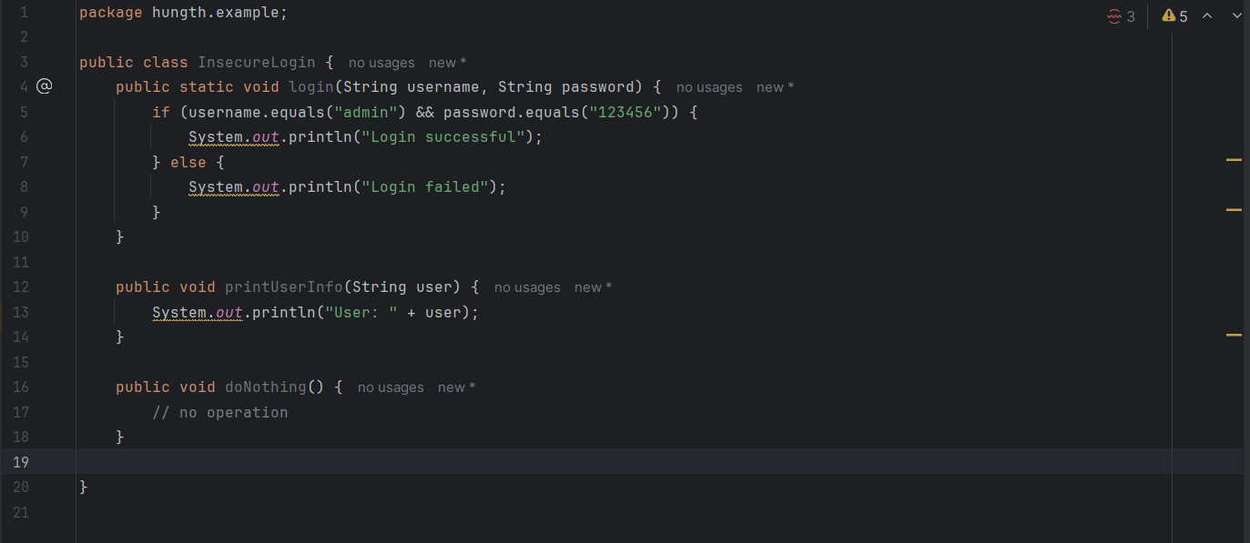



Khi đó ở góc phải màn hình, sẽ thấy các đề xuất lỗi cảnh báo.





Một số lỗi xảy ra:

|  |  |  |  |
| --- | --- | --- | --- |
| Vị trí | Lỗi | Giải thích | Cách sửa |
| System.out.println(...) (dòng 7, 9, 14) | Replace this use of System.out by a logger | Không nên dùng System.out trong ứng dụng thực, thay bằng logging framework như java.util.logging, Log4j, hoặc SLF4J | Dùng Logger thay thế. Xem ví dụ sửa bên dưới |
| password.equals("123456") (dòng 6) | Hardcoded password | Mật khẩu viết trực tiếp trong mã dễ gây lộ thông tin | Đọc từ biến môi trường hoặc file cấu hình |
| Class 'InsecureLogin' is never used (dòng 3) | Class không được gọi trong code | Không ảnh hưởng nếu đây là demo/test class | Có thể thêm hàm main hoặc gọi từ test |
| Method 'login(...)' is never used (dòng 5) | Hàm không được gọi | Không ảnh hưởng nếu chưa sử dụng | Có thể thêm hàm gọi thử để test |
| printUserInfo(...) và doNothing() | Method is never used | Code chết – có thể gây bừa bộn | Xoá hoặc viết test để sử dụng nếu cần |

## Cách sửa lỗi: Thay thế System.out bằng Logger

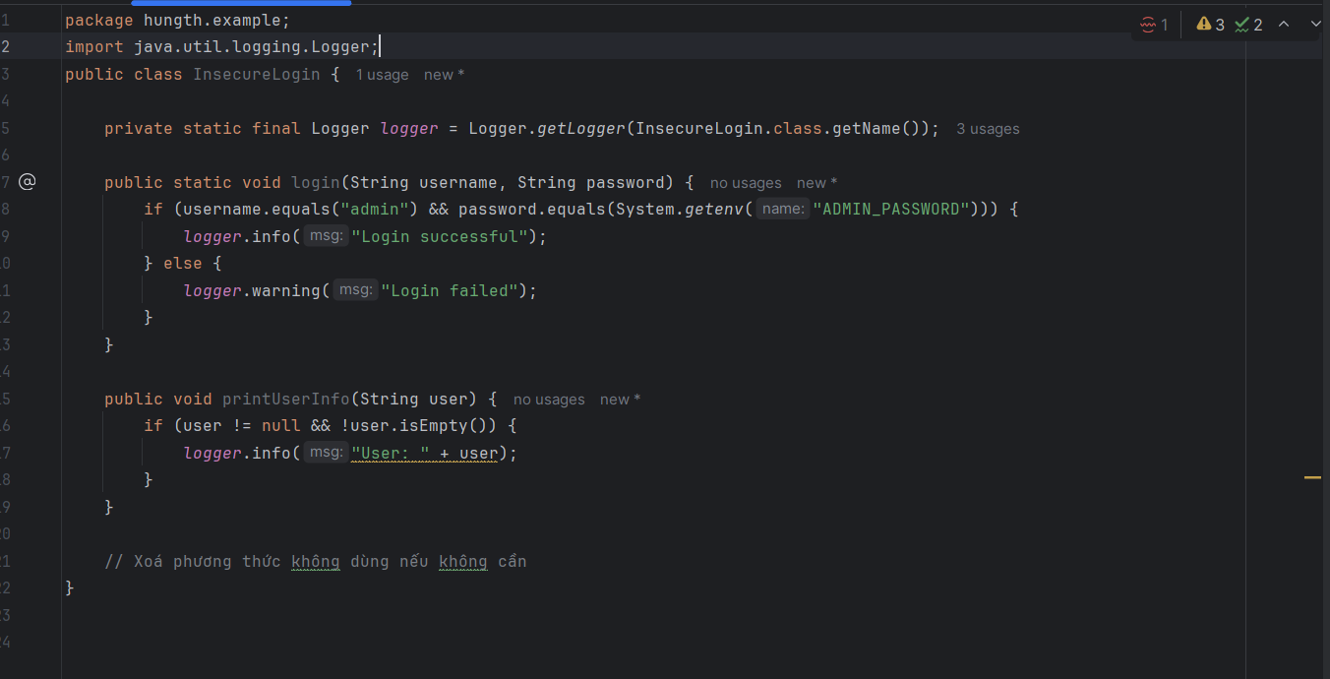Tạo lớp Test

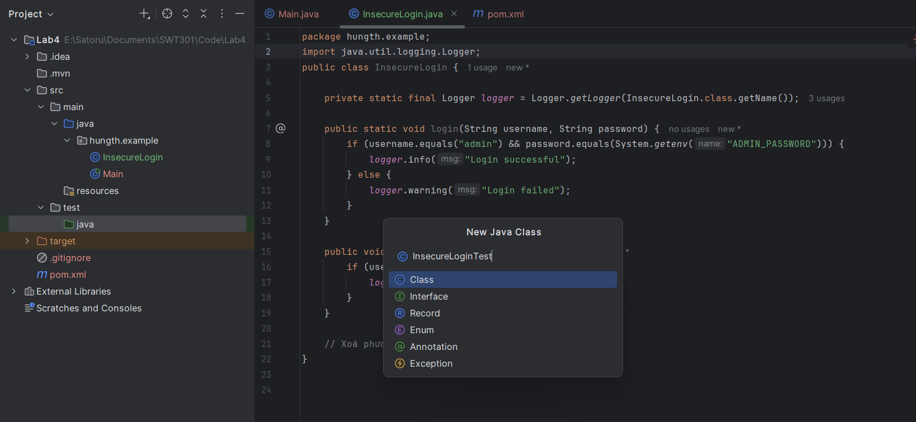

**Copy dependencies vào file pom.xml trước thẻ </project>**

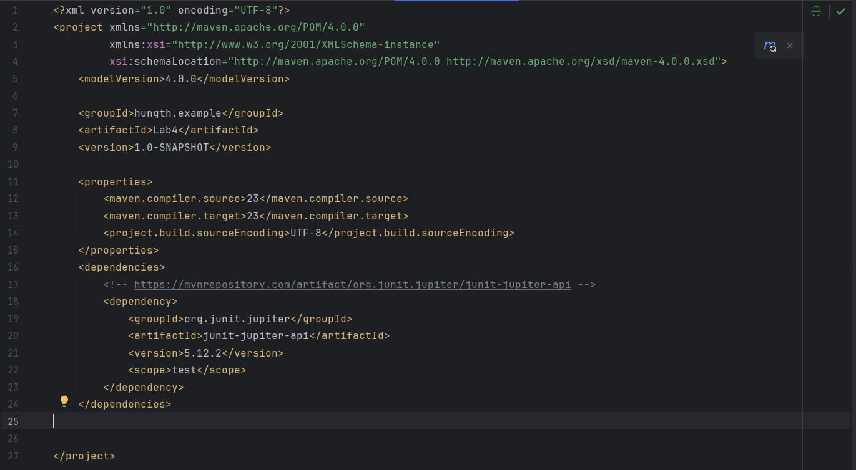

**Cập nhật lỗi.**

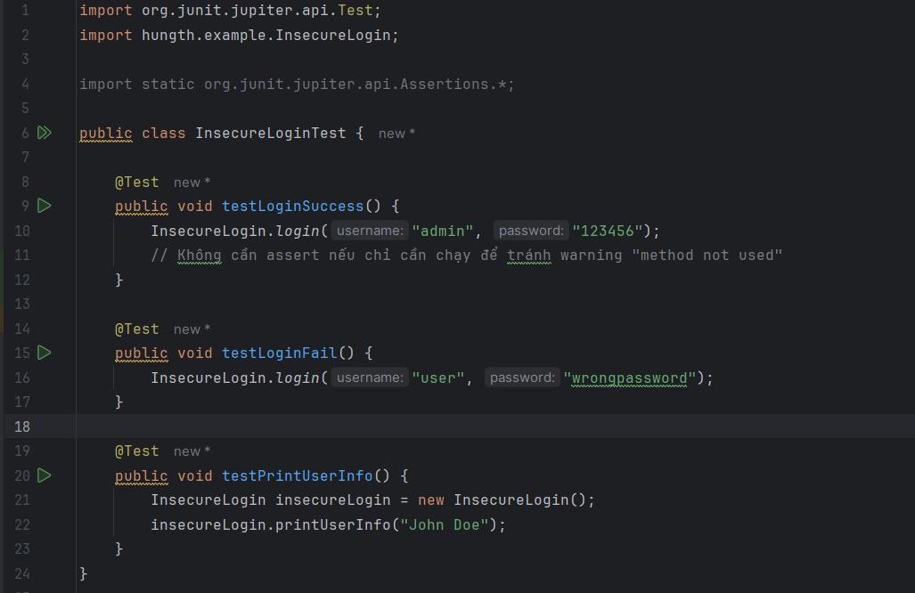

**Sẽ thấy các đề xuất lỗi:**

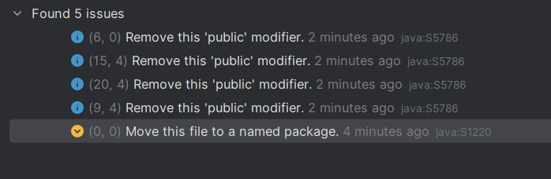

Sau khi sửa:

